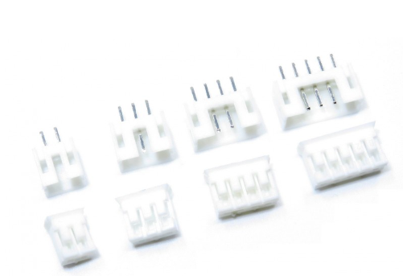

W zastosowaniach, gdzie złącze będzie często wpinane i wypinane bez należytej uwagi, przy założeniu małej masy połączeń, dobrym wyborem będzie złącze **JST typu PH**.

Złącze jest wyposażone w zatrzask zapobiegający przypadkowemu rozłączeniu. Złącza są dostępne w szerokiej konfiguracji pinów co pozwala na elastyczność w zastosowaniu.